____________________________________________________________________

Relato CONAM Nº /2014
Referência: Processo nº 391.000.978/2012
Interessado: Espólio de Hosannah Campos Guimarães
Assunto: Parcelamento de solo urbano ARIS Mestre D’Armas, incluindo os parcelamentos consolidados Estância Mestre D’Armas I, II, III, IV, V, Recanto do Sossego e as glebas para nova oferta habitacional e realocação dos imóveis situados em áreas de risco.
Relator: Marília Coelho Cunha – Representante da Secretaria de Estado de Saúde do Distrito Federal

APRESENTAÇÃO
Conforme prevê o Art. 4º, §1º, XII do Regimento do CONAM/DF, o Presidente do referido Conselho designou a representante da Secretaria de Saúde do DF para analisar e relatar o presente processo, com vistas à manifestação do Conselho de Meio Ambiente do DF – CONAM-DF, - Parcelamento de solo urbano ARIS Mestre D’Armas.

RELATÓRIO
- DO EMPREENDIMENTO
O Processo nº 391.000.978/2012 que tem como objetivo a emissão da Licença de Instalação Corretiva - LIC para atividade de parcelamento de solo da Área de Interesse Social Mestre D’Armas (ARIS Mestre D’Armas), localizado na região Administrativa de Planaltina – DF. Cabe Ressaltar que o GRUPAR já emitiu o Parecer Técnico nº 014/2014 aprovando o EIA/RIMA do empreendimento e se manifestando favorável a Licença de Instalação Corretiva – LIC para parte da ARIS Mestre D’Armas, que foi solicitada pelo Espólio de Hosannah Campos Guimarães (Figura 2) contemplando os parcelamentos consolidados Estância Mestre D’Armas I, II, III, IV, V, Recanto do Sossego e as glebas para nova oferta habitacional e realocação dos imóveis situados em áreas de risco.

- LOCALIZAÇÃO
A área do empreendimento localiza-se entre a BR-020, Córrego Fumal e Av. Contorno Estância na Região Administrativa de Planaltina, RA VI (Figura 1). Constituída por 16 parcelamentos a ARIS Mestre D’armas encontra-se com a sua porção oeste, que não é objeto do requerimento de licença de instalação inserida na APA do Planalto Central e a parte pleiteada para recebimento da licença de instalação totalmente inserida na APA da Bacia do Rio São Bartolomeu. Em relação à Estação Ecológica de Águas Emendadas a ARIS mestre D’armas encontra-se fora dos limites de sua zona de amortecimento.
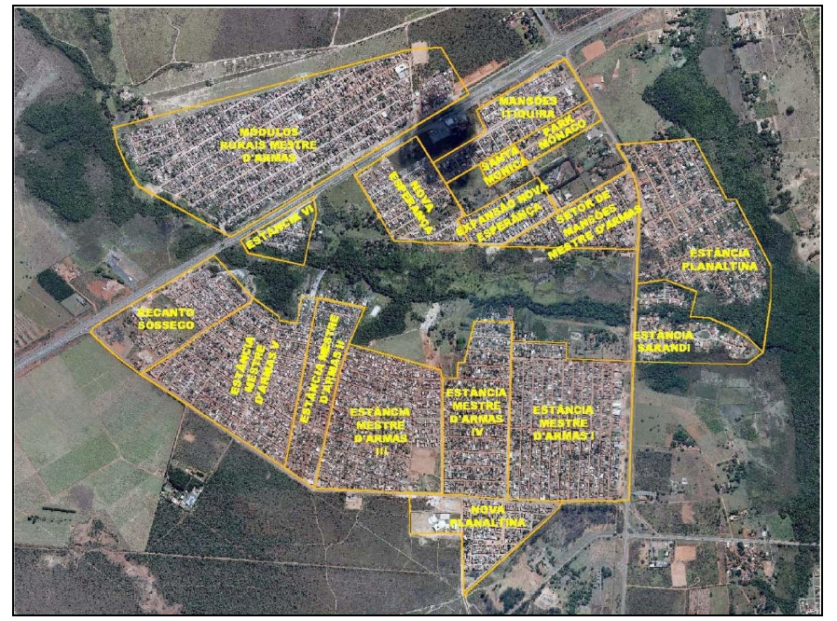
Figura 1 – Localização geral da ARIS Mestre D’Armas e os parcelamentos existentes - Fonte: TOPOCART, 2005

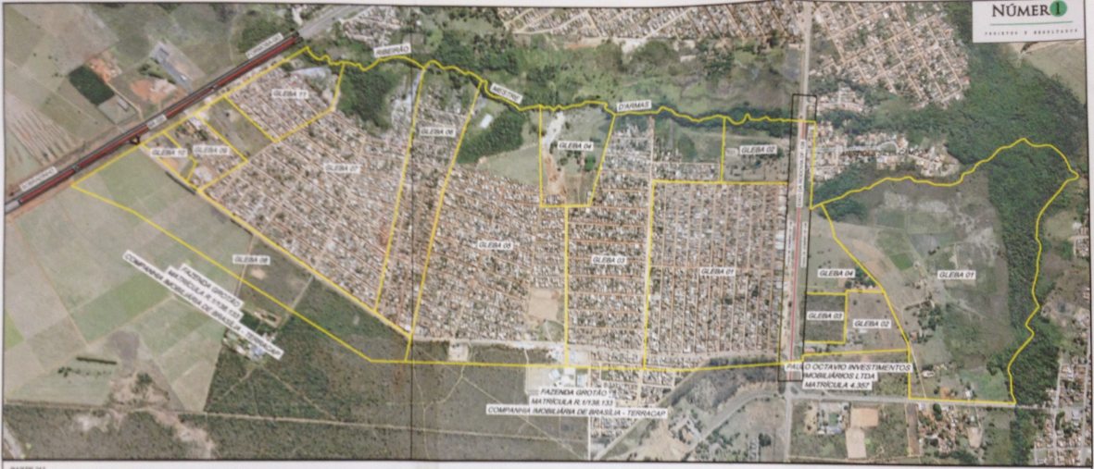
Figura 2 – Localização de parte da ARIS Mestre D’Armas objeto da Licença de Instalação Corretiva - Fonte: Número 1 – Projetos e Resultados

- DAS QUESTÕES AMBIENTAIS
Do ponto de vista do Plano de Ordenamento Territorial do Distrito Federal – PDOT e alterações a área proposta para recebimento da licença de instalação corretiva insere-se na Da Zona Urbana de Uso Controlado II, que de acordo com a legislação:
Art. 70. A Zona Urbana de Uso Controlado II é composta por áreas predominantemente habitacionais de baixa e média densidade demográfica, com enclaves de alta densidade, conforme Anexo III, Mapa 5, desta Lei Complementar, sujeitas a restrições impostas pela sua sensibilidade ambiental e pela proteção dos mananciais destinados ao abastecimento de água.
Parágrafo único. Integram esta Zona, conforme Anexo I, Mapa 1A:
IV – parte do núcleo urbano de Planaltina, composta por loteamentos irregulares;

Art. 71. A Zona Urbana de Uso Controlado II deverá compatibilizar o uso urbano com a conservação dos recursos naturais, por meio da recuperação ambiental e da proteção dos recursos hídricos, de acordo com as seguintes diretrizes:
I – permitir o uso predominantemente habitacional de baixa e média densidade demográfica, com comércio, prestação de serviços, atividades institucionais e equipamentos públicos e comunitários inerentes à ocupação urbana, respeitadas as restrições de uso determinadas para o Setor Militar Complementar e o Setor de Múltiplas Atividades Norte;
II – respeitar o plano de manejo ou zoneamento referente às Unidades de Conservação englobadas por essa zona e demais legislação pertinente;
III – regularizar o uso e a ocupação do solo dos assentamentos informais inseridos nessa zona, considerando-se a questão urbanística, ambiental, de salubridade ambiental, edilícia e fundiária;
IV – qualificar e recuperar áreas degradadas ocupadas por assentamentos informais de modo a minimizar danos ambientais;
V – adotar medidas de controle ambiental voltadas para o entorno imediato das Unidades de Conservação de Proteção Integral e as Áreas de Relevante Interesse Ecológico inseridas nessa zona, visando à manutenção de sua integridade ecológica;
VI – adotar medidas de controle da propagação de doenças de veiculação por fatores ambientais.

Do ponto de vista do Plano de Ordenamento Territorial do Distrito Federal, a regularização da ARIS Mestre D’armas atende aos requisitos legais.

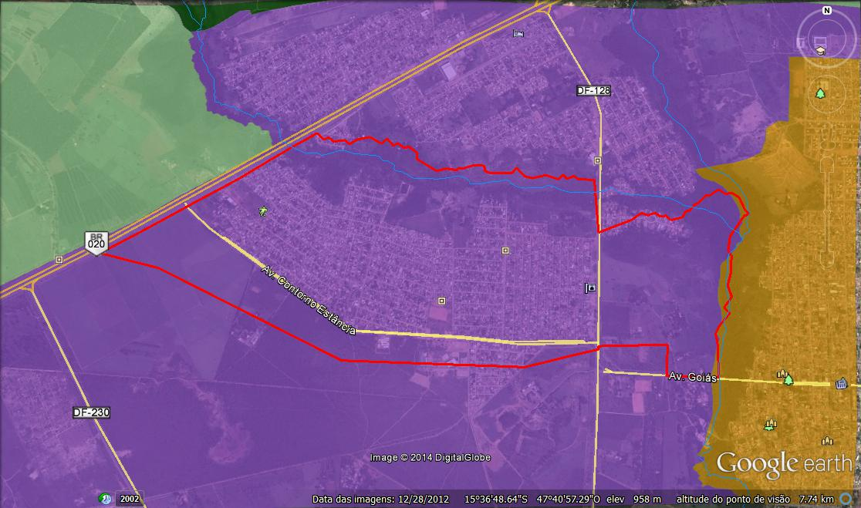
Figura 2 – Categorização segundo PDOT 2009-2012.
De acordo com a Resolução CONAMA nº 428/2010, a área do empreendimento objeto da licença de instalação corretiva está localizada num raio de 3 km da Estação Ecológica Águas Emendadas e da Área de Proteção Ambiental (APA) do Planalto Central e inserida na APA da Bacia do Rio São Bartolomeu. Em relação ao zoneamento ambiental da APA doa Bacia do Rio São Bartolomeu a área do parcelamento encontra-se na Zona de Uso Intensivo I, onde é permitida a utilização para fins urbanos nos termo do PDOT.

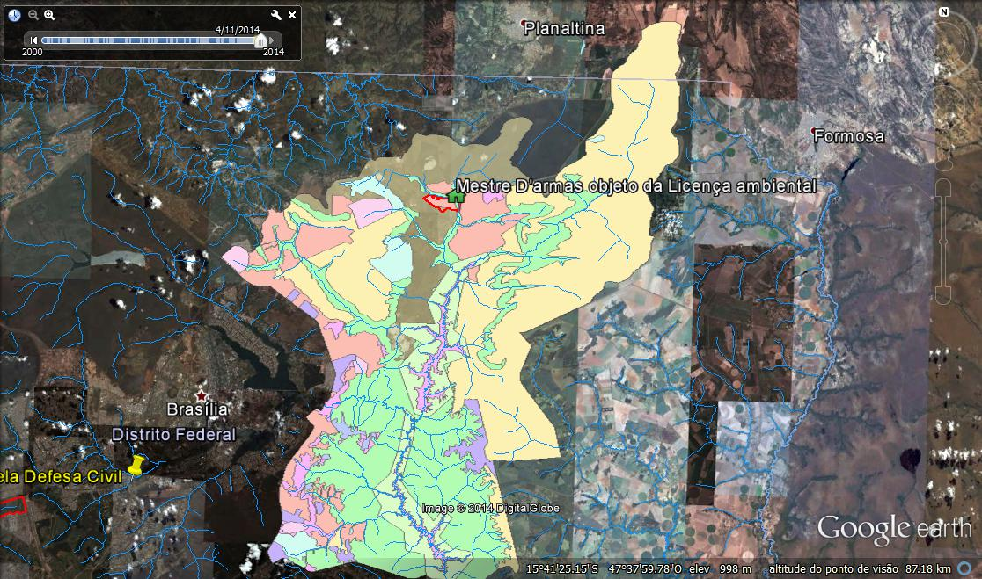
APA SÃO BARTOLOMEU
Figura 3 – ARIS Mestre D’Armas inserida na APA da Bacia do Rio São Bartolomeu.

- DOS TRÂMITES OBRIGATÓRIOS PARA REGULARIZAÇÃO DE PROCESSO DE PARCELAMENTO DE SOLO NO DF.
- O empreendedor publicou o requerimento de licenciamento ambiental;
- Foi emitido o Termo de Referência para elaboração do EIA/RIMA;
- O EIA/RIMA foi elaborado e entregue para análise do GRUPAR;
- O Empreendedor promoveu a audiência pública;
- O GRUPAR concluiu a análise do EIA/RIMA, aprovando o estudo e se manifestando favorável a LI Corretiva;
- A CEB, CAESB, SLU e NOVACAP emitiram manifestações informando que a ARIS Mestre D’Armas é atendida respectivamente com energia (Parecer Técnico nº 001/20014 CEB/GRUPAR), água e esgoto (Parecer Técnico s/nº CAESB, coleta de lixo (Ofício nº 324/2013 – da DILUR/SLU) e drenagem pluvial (Parecer Técnico nº 18/2014 NOVACAP/GRUPAR), com emissão da LI Corretiva a NOVACAP poderá ampliar/melhorar os serviços A CAESB já atende todos os condomínios, com rede de água e esgoto, exceto o condomínio Estância Planaltina, cujas obras de implantação da rede de esgoto encontram-se em execução. A CEB já atende todos os parcelamentos com rede de energia.
- Não foi necessário realizar consulta ao IPHAN em virtude do empreendimento não está inserido na poligonal do conjunto urbanístico de Brasília.
- A TERRACAP informou que se trata de área particular, não apresentando óbice a regularização do empreendimento;
- O ICMBio foi consultado e informou que o empreendimento objeto da licença ambiental está fora da poligonal da APA do Planalto Central, não sendo necessário a autorização da instituição na área pleiteada;
- O empreendedor realizou o pagamento da taxa de análise do EIA/RIMA;
- A SUGAP/IBRAM informou que o empreendimento está fora da Zona de Amortecimento da Estação Ecológica Águas Emendadas e emitiu parecer favorável a continuidade do licenciamento, incluindo novas condicionantes.
- O IBRAM se manifestou favorável a concessão da LI Corretiva, por meio do Parecer Técnico nº 400.000.021/2014, estabelecendo 31 condicionantes a serem cumpridas pelo empreendedor e informando que o empreendimento está em consonância com o Zoneamento da APA São Bartolomeu.
Observa-se que apesar do processo tratar de regularização da ARIS Mestre D’armas, não identifiquei manifestação da DIVAL, neste sentido, como representante da Secretária de Saúde no CONAM-DF, sugiro que sejam incluídas duas condicionantes como forma de sanar essa pendência e contribuir para o aprimoramento do processo.

VOTO
Considerando que o empreendedor cumpriu todo rito processual necessário ao Licenciamento Ambiental de Parcelamento de Solo no âmbito do Distrito Federal, VOTO, favoravelmente, pelo prosseguimento do Licenciamento Ambiental do Parcelamento de solo urbano ARIS Mestre D’Armas, incluindo os parcelamentos consolidados Estância Mestre D’Armas I, II, III, IV, V, Recanto do Sossego e as glebas para nova oferta habitacional e realocação dos imóveis situados em áreas de risco, nos moldes propostos nos autos, respeitados as manifestações técnicas e ambientais apresentadas pelo grupo técnico, órgãos pertinentes e os dispositivos previstos na legislação em vigor, em especial a Lei Orgânica, o Plano Diretor de Ordenamento Territorial e Urbano do Distrito Federal, aprovado pela Lei Complementar nº 803/2009, e normas supervenientes, desde que sejam incluídas as seguintes condicionantes no escopo da licença ambiental:

- Apresentar cópia do documento solicitando de manifestação da DIVAL no prazo de 30 dias;
- Cumprir todas as recomendações e exigências da DIVAL;
- E que o interessado obtenha a outorga da ADASA para o lançamento da drenagem e apresente ao IBRAM anteriormente a emissão da LI.

Brasília, 30 de abril de 2014.

Marília Coelho Cunha
Subsecretaria de Vigilância a Saúde
Conselheira da Secretaria de Estado de Saúde do Distrito Federal

